新 书 推 荐

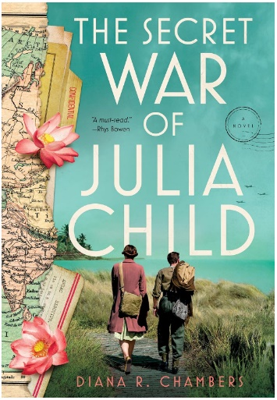
中文书名：《朱莉娅·蔡尔德的秘密战争》
英文书名：THE SECRET WAR OF JULIA CHILD
作 者：Diana Chambers
出 版 社：Sourcebooks/Landmark
代理公司：Jennifer Lyons/ANA/Conor
页 数：400页
出版时间：2024年10月
代理地区：中国大陆、台湾
审读资料：电子稿
类 型：历史小说
版权已授：匈牙利

内容简介：

美国初代“法餐电视厨神”少有人知的那些年
从帕萨迪纳贵族小姐一路升为战略情报局秘密档案登记处主任
一段二战亚洲前线的浪漫冒险故事
阅读这本女性力量爆棚的小说前，我要和你说：Bon Appétit

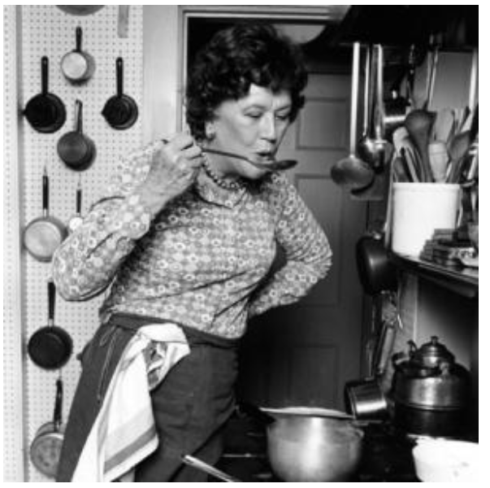
朱莉娅·蔡尔德（1912-2004）
来自National Women's History Museum

茱莉娅·蔡尔德（Julia Child）是美国著名厨师、作家、电视名人。她是美国上世纪最具传奇色彩，也是最受国民欢迎的法餐名厨。她是最早在电视上主持烹饪节目的女性之一，教授美国观众如何简单地烹饪法国美食。她主持的节目《法兰西厨师》（The French Chef）于1963年开播，在全美境内连续播出了近十年。

但谁又知道，身高一米八八、三十岁单身的茱莉娅·蔡尔德在成为美国第一位电视烹饪明星之前，曾在二战期间美国首家间谍机构从事亚洲的情报交易工作。她曾说：“我不是间谍。”

《朱莉娅·蔡尔德的秘密战争》追溯了蔡尔德的人生，从帕萨迪纳贵族出身，到华盛顿特区文员，再到“狂野比尔”威廉·多诺万将军主管的战略情报局下的秘密档案登记处主任。

这段战时之旅途径远东、锡兰、印度、中国等亚洲偏远前线，她在这些地方冒险，找到了目标，认识了自我，与制图师保罗·蔡尔德坠入爱河。

鲜有人关注传奇人物茱莉娅·蔡尔德一生中的这段有趣时期，而这个充满激情的故事让我们探索了一位曾在二战期间从事间谍工作的女性对世界产生的影响（不只是那些可怕的战争秘密，还有之后那些出自她手的，美味的佛卡夏和红酒炖牛肉）。她的旅程将令历史小说爱好者和这位美国最受人喜爱的厨师的粉丝都感到愉悦。

在拥挤的华盛顿，她幸运地找到了一间邮票工作室，里面已经很热了。当她靠在水槽上推窗户时，一股潮湿的空气从黎明时分的街墙上反弹回来，几乎近得可以触摸到。砖墙上一条长长的斜缝让她想起了意大利海岸线，那些勇敢的家伙正准备从登陆艇上涉水进入萨莱诺的海浪中——与未知的世界。昨晚，她得知意大利即将投降，但也得知德国军队正在罗马外集结。

她闻了闻。煮沸的咖啡变质了，她们的厨师经常这样说。她转向电炉，再闻了一次烤焦的面包。“哦，天哪。”

卡罗妈妈过去常说她会烧水，但朱莉娅感觉到如此温柔的拥抱，而非批评。她闭上眼，感觉到她微笑的温暖。有你光明的前途，小朱，你永远不需要进厨房。你会忙得没时间做饭。

她把面包扔进垃圾桶。幸运的是，情报局的自助餐厅有美味的油炸甜甜圈。

……

“昨晚我在加勒酒店听到一个流言，说美国和英国秘密情报机构之间存在竞争。”简抿了抿嘴。

“谁给你说这话的，显然是喝多了。”朱莉娅看着她的杯子。“说到这儿，我可以再来一杯。”

“我也是。” 简举手招呼服务员，打量着那些迷人的男人。“真遗憾你结婚了，贝蒂。”

“如果你认识亚历克斯，你就不会这么说了，”她冷冷地回答。

简笑了。“好吧，朱莉娅可能会走运。”

当芬芳的微风穿过敞开的大门，潮湿但令人愉快，皮肤感受到温暖，一对夫妇在游泳池里溅水，扔球，大笑。贝蒂的丈夫在缅甸丛林里追踪情报，而她们喝着凉爽的杜松子酒，在殖民地过着奢侈的生活。
但是朱莉娅要搜集情报。这份情报可能会影响美国总统的决定。她把饮料推到一边。
——节选

“朱莉娅·蔡尔德是我们这个时代的偶像。由于我与亚洲的终生联系和对间谍小说的偏爱，我对她早年的故事深感兴趣，当时她还没有成型，正在寻找人生道路。珍珠港事件激励了她。

茱莉娅在三十岁时仍然单身，为了加入华盛顿的战争，她拒绝了帕萨迪纳社会的婚姻，很快去了美国第一个间谍机构战略服务办公室工作。她是悬疑小说和间谍惊悚小说的狂热读者，怀揣着文学抱负，从文员晋升为“狂野比尔”多诺万将军的秘密档案登记处的负责人。茱莉娅渴望在战场上服役，最终被调到蒙巴顿海军上将的新东南亚司令部，在那里她将建立一个开放源码软件登记处，并成为多诺万的“墙上苍蝇”。在锡兰，她必须与令人讨厌且傲慢的首席制图师保罗·蔡尔德合作。后来，多诺万派她在中国南方建立了一个登记处，调查蓬勃发展的美国空运商品黑市。茱莉娅在那里找到保罗，请求他的帮助。他们因中餐而结缘，随着日军的逼近，两人互相帮助，共同走出危险。

在我的一生中，我走遍了印度、中国、东南亚，重访了我的故事发生的主要地方：印度、斯里兰卡（前称锡兰）和中国南部。我的研究也让我对第二次世界大战有了新的认识，尤其是亚洲‘被遗忘的战争’。”
——https://dianarchambers.com/

作者简介：

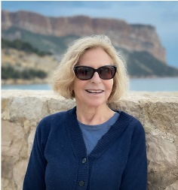
黛安娜·钱伯斯（Diana Chambers），在加州大学伯克利分校攻读亚洲艺术史后，在巴黎的一家翻译机构工作，后来在南亚开设了进口业务。她是经验丰富的编剧，曾在世界各地生活。现居加利福尼亚北部和法国普罗旺斯的艾克斯。个人主页：https://dianarchambers.com/about-diana/。

媒体评价：

“一个引人入胜的故事，讲述了一位令人意想不到，而且非常令人愉快的女主角——朱莉娅·蔡尔德，二战期间曾在战略服务办公室（中央情报局的前身）任职。钱伯斯生动地描绘了身材高大却笨手笨脚的茱莉娅，她自愿在印度任职，卷入东南亚和中国的秘密情报案件，遇到了未来的丈夫保罗·蔡尔德。这部小说情节曲折，不仅生动地探索了美国最受人喜爱的人物生活中鲜为人知的一面，而且呈现了一场无可挑剔的过山车之旅，囊括了间谍、危险、欺骗、英雄主义、浪漫爱情。”
——苏珊·伊丽娅·麦克尼尔（Susan Elia MacNeal），纽约时报畅销书作家

“令人兴奋、鲜为人知地揭示了茱莉娅·蔡尔德在二战服务背后的故事。必读之作。”
——莱斯·鲍恩（Rhys Bowen），著有畅销书《巴黎公寓》（The Paris Apartment）

感谢您的阅读！
请将反馈信息发至：版权负责人
Email：Rights@nurnberg.com.cn
安德鲁·纳伯格联合国际有限公司北京代表处
北京市海淀区中关村大街甲59号中国人民大学文化大厦1705室, 邮编：100872
电话：010-82504106, 传真：010-82504200
公司网址：http://www.nurnberg.com.cn
书目下载：http://www.nurnberg.com.cn/booklist_zh/list.aspx
书讯浏览：http://www.nurnberg.com.cn/book/book.aspx
视频推荐：http://www.nurnberg.com.cn/video/video.aspx
豆瓣小站：http://site.douban.com/110577/
新浪微博：安德鲁纳伯格公司的微博_微博 (weibo.com)
微信订阅号：ANABJ2002

